Proiect Big Data

Neferu Ana-Maria (405 BDTS)

Solar Radiation Prediction
Scopul principal al acestui proiect este prezicerea nivelului radiației solare, având în vedere statisticile meteorologice din stația meteo HI-SEAS pe o perioadă de patru luni (09-12) în 2016. Radiațiile solare reprezintă principala sursă de energie și căldură de pe Pământ, afectând toate creaturile vii ale planetei. Este esențială datorită faptului că stă la baza sistemelor fotovoltaice și solare termale. Prin urmare, importanța capacității de a prezice această variabilă joacă un rol esențial în dezvoltarea omenirii, ea fiind o sursă regenerabilă.

- Analiza datelor
Este important să analizăm cu atenție datele, atât pentru etapa de preprocesare, cât și pentru evaluarea corectă a proiectului. În cazul nostru, ar trebui să recunoaștem mai întâi scopul prezicerii radiației solare, împreună cu modalitățile prin care poate fi folosită. Cum era de așteptat, principala utilizare a radiației solare este transformarea ei în energie. Deci, am dori să creăm modele care prezic nivelul radiației solare, deoarece procesul de captare a acestora implică gadgeturi care nu pot fi deplasate cu ușurință în funcție de nivelul radiației solare din acea zi.
Setul nostru de date constă în 32686 de observații unice și 11 coloane, fiecare dintre ele reprezentând caracteristici diferite după cum urmează:

- UNIX time_t date (secunde de la 1 ianuarie 1970)
- Data în format aaaa-ll-zz - data la care au fost colectate datele
- Ora locală a zilei în format hh: mm: ss format de 24 de ore - ora când datele au fost colectate
- Solar radiation: wați / metru^2 - cea pe care trebuie să o prezicem
- Temperature : grade Fahrenheit - poate fi cea mai importantă caracteristică, deoarece este o consecință directă a radiației solare
- Barometric pressure: Hg- stabilește dependența dintre presiunea atmosferică și altitudine
- Humidity : umiditatea în procente
- Wind direction : direcția vântului în grade
- Wind speed : viteza vântului în mile pe oră
- Sunrise and sunset : ora răsăritului și apusului în Hawaii, posibil să se poată calcula câte ore de radiație solară sunt acolo pe zi

Intuitiv, credem că temperatura este ridicată atunci când nivelul radiației este crescut. Pentru a verifica dacă avem un punct valid, am reprezentat grafic comparația dintre cele două atribute. Conform graficului de mai jos, temperatura este direct proporțională cu radiația, deci este o caracteristică importantă deoarece influențează puternic nivelul radiației solare.

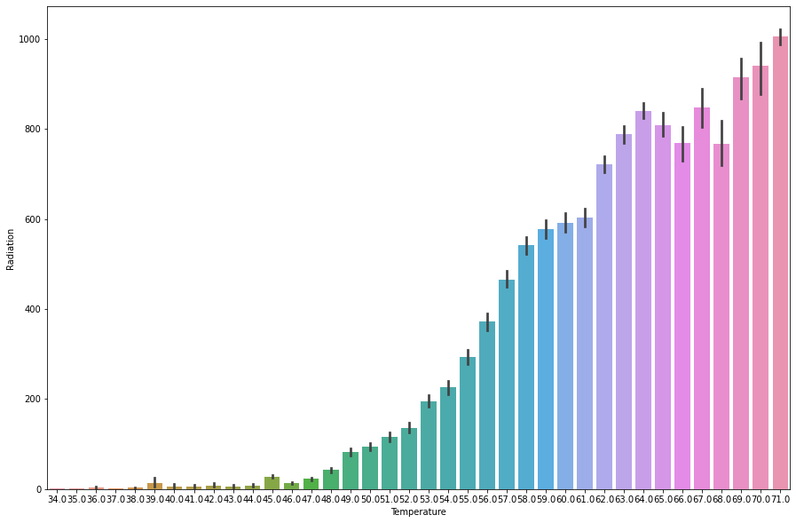

În cazul umidității, intuiția noastră spune că blochează radiația solară. Plotăm comparația așa cum am făcut mai devreme. Pe măsură ce nivelul de umiditate scade, radiațiile tind să crească, astfel aceste două atribute par a fi invers proporționale.
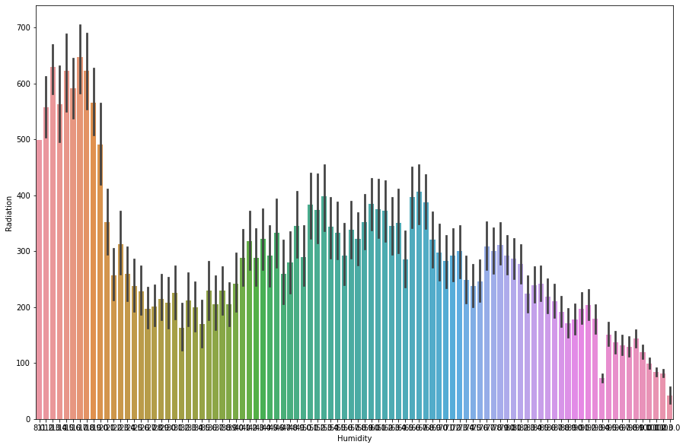

- Preprocesarea datelor

Primul pas în preprocesarea datelor este o bună înțelegere a datelor, astfel încât să putea afla cum vrem să arate și cum să le manipulăm fără a-și pierde proprietățile.
Avem nevoie ca datele să fie toate numerice, deci caracteristicile formatului de dată și oră ar trebui transformate într-un mod care să poate fi reprezentat ca int sau float. Împărțim coloana Date în Year, Month, Day și Time în Hour, Minute, Second folosind pyspark. De asemenea, am renunțat la coloanele TimeSunRise și TimeSunSet deoarece am observat că aceste coloane nu se modifică.

3. Corelarea feature-urilor

Am eliminat caracteristicile corelate pozitiv după ce am analizat heatmap-ul. În consecință, am renunțat la UNIXTime deoarece avem data exactă când au fost colectate datele, iar Year este din același an, 2016.

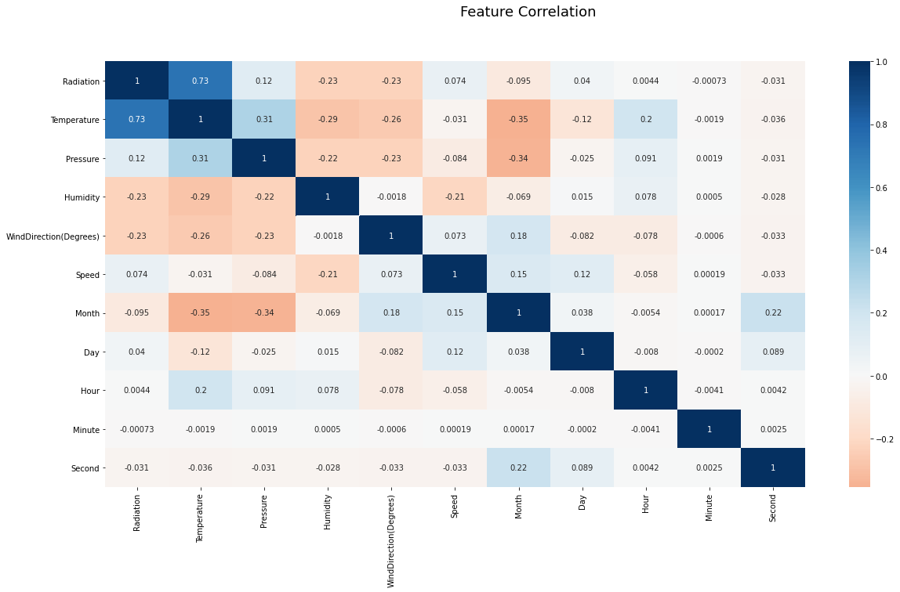

- Eliminarea outlierilor
Eliminarea outlierilor poate crește ușor performanța modelului. În cazul nostru, datele nu prezintă o mulțime de astfel de formațiuni, așa cum putem vedea în figurile următoare care reprezintă distribuția noastră de date. Am verificat existența valorilor aberante comparând scorul z cu un prag fix. Obținem scorul z pentru o variabilă x scăzând media și împărțind la rădăcina pătrată a varianței supra dimensiunea caracteristică. În acest fel am eliminat toate valorile aberante existente.

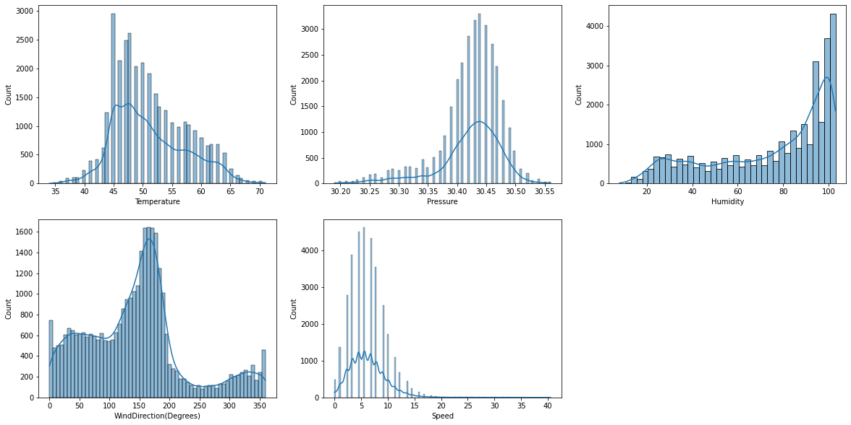

- Modele
5.1 Linear Regression
Primul algoritm pe care l-am folosit a fost regresia liniară. Acest model încearcă să modeleze relația dintre două variabile prin adaptarea unei ecuații liniare (Y= AX + B) la datele observate. O variabilă este considerată o variabilă explicativă (X), iar cealaltă este considerată o variabilă dependentă (Y). Cea mai bună linie care se potrivește cu datele are cea mai mică distanță între toate punctele de date și linia însăși.

  - Random Forest Regression

Random Forest Regression este al doilea algoritm de învățare supravegheat pe care l-am folosit. Modelul este un ansamblu de arbori de decizie. Aceasta înseamnă că mai mulți copaci construiți într-un anumit mod „aleatoriu” formează o pădure aleatorie. Fiecare copac este creat dintr-un eșantion diferit de rânduri și la fiecare nod, este selectat un eșantion diferit de caracteristici pentru împărțire. Iar fiecare dintre copaci își face propria predicție. Aceste predicții sunt apoi calculate pentru a produce un singur rezultat. Media face ca Random Forest să fie mai bun decât un singur Decision Tree, prin urmare îmbunătățește acuratețea și reduce overfittingul.

5.3 Gradient-Boosted Tree Regression
Modelul Gradient Boosted Regression Trees (GBRT) (numit și Gradient Boosted Machine sau GBM) este unul dintre cele mai eficiente modele de învățare automată pentru analize predictive. Spre deosebire de Random Forest, care construiește tot clasificatorul de bază în mod independent, fiecare folosind un subșantion de date, GBRT folosește un anumit model de asamblare tehnică numită gradient boosting. Este foarte bun la manipularea datelor tabulare cu caracteristici numerice sau caracteristici categorice cu mai puțin de sute de categorii. Spre deosebire de modelele liniare, acest model este capabil să capteze interacțiunea neliniară între caracteristici și țintă. Importantă este că modelele bazate pe copaci nu sunt concepute pentru a funcționa cu caracteristici foarte dispersate. Când avem de-a face cu date de intrare dispersate (de exemplu, caracteristici categorice cu dimensiuni mari), putem fie să pre-procesăm caracteristicile pentru a genera statistici numerice, fie să trecem la un model liniar, care este mai potrivit pentru astfel de scenarii.

- Rețele neurale
În prima rețea am folosit 7 layere și un learning rate de 10^-4, astfel obținând o eroare medie absolută de 73.53. În cea de a doua, am folosit 10 layere și un learning rate de 10^-2, obținând o eroare medie absolută de 41.8998.

- Concluzie

Radiația solară susține toate formele vii de pe planeta noastră și determină clima furnizând atât lumină, cât și căldură. Ar trebui să exploatăm această formă de energie deoarece este regenerabilă. Pentru a face acest lucru, este important să știm unde ar fi rezonabil să instalăm panouri solare. Am comparat 3 regresori pe datele noastre și am văzut că Random Forest a făcut cea mai bună predicție, având cea mai mică eroare medie absolută. Având în vedere aceste date, valorile mari date de eroarea pătrată medie nu deranjează deoarece aceste predicții contează pentru o decizie pe termen lung, deci rezultatele generale, cum ar fi eroarea medie absolută este cea care contează cel mai mult.
Concluzia generală este că a doua retea a dat scorul cel mai bun, apoi prima retea, RandomForest(80.93),Gradient 54.049, LinearRegression (146.642).

